Муниципальное бюджетное общеобразовательное учреждение
«Средняя общеобразовательная школа №196»

Коренные народы Сибири
Волынцева Настя,
Глушкова Ксения,
Огнев Никита,
Попова Дарья
учащиеся 3А класса
МБОУ «СОШ№196»

руководитель: Смирнова Елена Александровна,
учитель начальных классов

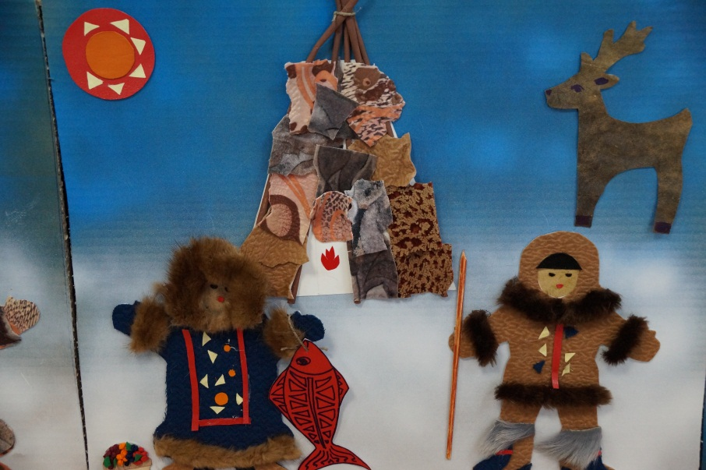

Северск, 2016
Оглавление

- Тезисы проекта 3-4 стр.
- Основная идея и замысел проекта 5 стр.
- Актуальность и проблема исследования 5 стр.
- Ресурсы и источники информации 5-6 стр.
- Этапы разработки проекта 6 стр.
- Исследовательские подходы и методы 6-7 стр.
- Результаты и их значимость 7 стр.
- Перспективы проекта 7 стр.
- Использованная литература 8 стр.

к

Тезисы проектно-исследовательской работы

Выбранная тема исследования стала актуальной для нас и наших родителей после посещения мероприятия «Праздник топора», на котором были представлены традиции различных народностей, проживающих в Томской области и на территории Сибири, но о которых даже взрослые жители закрытого города Северска мало что знали. После анкетирования учащихся 2-4 классов МБОУ «СОШ№196», проведенного нами в сентябре 2014 года, стало очевидно, что о коренных жителях Сибири школьникам (и их родителям) практически ничего не известно. Так возникла идея создания данного проекта. В качестве основных консультантов выступили работники (этнографы) музея г. Северска. Основными источниками информации стали:
- книги и журналы
- Интернет-ресурсы
- личные встречи-беседы с историками-этнографами
- посещение музейных экспозиций
- предметы быта и личные вещи старожил Томской области, предоставленные родителями учащихся
- СМИ
В нашем закрытом городе из года в год появляется все больше людей различных (не русских) национальностей. В школах тоже появляются учащиеся, по внешним признакам отличающиеся от большинства ребят. К сожалению, не все дети и взрослые готовы к принятию обычаев и традиций этих людей, поскольку мало что о них знают. Как показало анкетирование, 95% респондентов (школьников) считали, что именно (и только!) русские - это коренной народ Сибири. После того, как мы подготовили и провели в школе большое мероприятие «Фестиваль коренных народов Сибири: селькупы, ханты, татары», в ходе которого познакомили с бытом, традициями и культурным наследием этих народностей, повторное анкетирование показало, что теперь учащиеся нашей школы знают, какие народы действительно являются коренными в Сибирском регионе. Кульминацией нашего проекта стала постановка мини-спектакля «Хозяйка Огня», созданного по одноименной селькупской народной сказке. Это мероприятие получило большой резонанс, и «Фестиваль коренных народов Сибири» мы провели на уровне города, в котором приняли участие около 100 человек из школ города Северска.
Наша работа носит проектно-исследовательский характер с творческим продуктом (спектакль и панно).
Тезисный план нашего проекта таков:
1. Актуальность работы (будет представлена диаграмма анкетирования учащихся 2-4 классов школы)
2. Цель проекта: познакомить школьников и их родителей с коренными народностями Сибири, их бытом и культурными традициями.
3. Задачи:
- найти, систематизировать и переработать в доступную форму информацию о коренных народах Сибири
- создать интересную презентацию
- поставить мини-спектакль
- придумать увлекательные интерактивные задания для игры «В гости к хантам, селькупам и татарам»
- создать панно «Стойбище селькупов» в подарок музею г. Северска
Защиту своего проекта мы планируем провести в виде презентации с большим количеством фотографий и фрагментами видео.

Основная идея и замысел проекта

Из времён дремучих и седых

Мы в Сибирь пришли

Нас звать – селькупы

На преданья, песни мы не скупы

Здесь теперь пасем свои стада.

Рыбу ловим, зверя, птиц охотим.

Здесь детей растим и всех богов

Сохранить народ наш очень просим!

Пусть живет и здравствует всегда,

Всё, что мы сберечь ещё сумели,

Чтоб цвели искусство, ремесло,

Чтоб и дети песни наши пели!»

С этих слов начинался школьный фестиваль «Коренные народы Сибири», который стал промежуточным результатом нашей групповой проектно-исследовательской работы, когда еще мы учились во 2 классе. Наш класс открывал Фестиваль, который длился 2 недели. Мы готовили презентацию о селькупах. Почему и откуда возникла эта идея?

В августе 2014 года, в год, когда Томской области исполнилось 70 лет, Томской губернии-210 лет, а городу Томску-410 лет некоторые наши одноклассники вместе с учительницей посетили «Праздник топора» в селе Зоркальцево. Когда начался учебный год, они с увлечением рассказали всем ребятам нашего класса об этом грандиозном событии и показали вот эту куклу, которая впоследствии стала нашим талисманом. Наша учительница рассказала нам, что это кукла - селькупский шаман, которого она приобрела на «Празднике топора». У нас сразу возник ряд вопросов: Кто такие селькупы? И кто такой шаман? Мы выдвинули различные гипотезы. Но, начав свою исследовательскую деятельность, поняли, что абсолютно ничего не знаем о коренных народах Сибири. Решили выяснить, а что знают о них учащиеся нашей школы. Мы составили анкету и провели опрос учащихся 2х, 3-х и 4-х классов. Вот что у нас получилось:

- Из 130 респондентов 108 человек считали, что коренные жители Сибири только русские;

- 10 человек кроме русских назвали татар.

- 2 человека вообще ничего не ответили

- и ни один из опрошенных больше не назвал ни одной из национальностей.

Так цель нашего проекта расширилась, и мы решили узнать не только о селькупах, а вообще о коренных народах нашего региона.
Актуальность и проблема исследования
Мы живем в закрытом городе, численность населения которого составляет всего 100 тысяч человек. У нас в городе только один музей, где можно узнать об истории родного края. Мы редко всем классом выезжаем за пределы города, и мало у кого из нас есть родственники в сельской местности. Поэтому первый источник, куда мы обратились, это, конечно-же Интернет. Но он нам не очень-то помог. Информации в Интернете по интересующим нас вопросам оказалось очень мало, и та, в основном, изложена сложным научным малопонятным языком. Потому мы поставили перед собой задачи, которые стали планомерно решать:

- во-первых, познакомиться с разнообразием коренных народов Сибири;

- во вторых, изучить их самобытность;

- в третьих, узнать об их культурном наследии.
Ресурсы и источники информации
Безусловно, нам помогали наши родители, учителя, работники школьной и городской библиотек. Нашим научным консультантом любезно согласилась стать старший научный сотрудник городского музея, кандидат исторических наук, этнограф Бардина Панна Елизаровна. Она не понаслышке знает о быте и культурном наследии сибирских коренных народов, поскольку сама лично ездила в экспедиции на стойбища селькупов и хантов.
А родители одной из наших одноклассниц родом из села Парабель, которое считается исконно селькупским краем, и где до сих пор проживают представители коренных национальностей. Жители села чтут и сохраняют обычаи своих предков. Ее дедушка и бабушка передали для нашего проекта природный материал: шишки, бересту, мох, сушеные ягоды и рыбу, сеть, кусочки меха пушных зверей. А мама купила две красочные интересные книги, из которых мы взяли много полезной информации для своего проекта. Так, используя самые разные ресурсы и источники, мы по крупицам собирали информацию о селькупах и создали свою презентацию к нашему школьному фестивалю. Чтобы было белее наглядно и интересно, мы всем классом сделали макет и панно.

Этапы разработки проекта

- В ходе исследования мы узнали, что на сегодняшний день в Томской области проживает около 1730 селькупов.

- В переводе на русский селькуп значит человек тайги, леса. Раньше их называли пегой ордой за разноцветные шкуры, в которые они любили наряжаться.

- Их основными занятиями были и остаются охота и рыболовство.

- Оседлые селькупы жили в землянках- карамо, а кочующие- в чумах.

- Мы узнали, из чего делали, и как называлась одежда селькупов.

- Что больше всего любили кушать.

- Мы познакомились с бытом

- Обрядами

- Верованиями «людей леса».

- Узнали, какие деревья были самыми почитаемыми.

-Познакомились с разными орнаментами, песнями, сказками и музыкальными инструментами селькупов.

Исследовательские подходы и методы

Но нам хотелось, чтобы на фестивале все его участники сами попробовали оказаться в роли «жителя тайги». И кроме презентации мы подготовили задания для игры - кругосветки «В гости к селькупам». На каждой стации ребятам предстояло решить несложные задачи:

- не глядя угадать по вкусу ягоду, которая растет в Сибири;∗

- спеть песню на селькупском языке;∗

- исполнить танец с традиционными движениями ;∗

- отгадать загадки про рыб, обитающих в сибирских реках;∗

- поиграть в подвижную игру «Рыбаки и рыбки»;∗

- отгадать кроссворд, содержащий селькупские слова и названия предметов быта∗

Результаты и их значимость
Одним из запоминающихся заданий было изготовление кукол в народных костюмах и панно «Стойбище селькупов».

Кульминацией нашего Фестиваля был спектакль по мотивам селькупской сказки «Хозяйка огня» (видео).

Нашему примеру последовали и другие классы. Так, учащиеся 4-го А класса провели подобное мероприятие о хантах.

А третьеклассники познакомили учащихся нашей школы с бытом и традициями татарского народа в форме игровой программы «Сабантуй».

Все это мы подготовили и провели в прошлом учебном году. В конце учебного года мы повторили анкетирование учащихся начальной школы. И вот результаты:

- опрошено- 134 чел.

- правильно назвали все коренные народности Сибири (селькупы, ханты, татары) - 128 чел

- до сих пор считают русских коренными народами- 6 чел (наверное, эти дети были невнимательными и плохо слушали).

О нашем мероприятии узнали в других школах города и попросили нас провести что-то подобное для них. Мы, конечно же, не отказали. И в ноябре этого учебного года , уже будучи третьеклассниками, мы приняли у себя более 100 гостей из других школ города и провели такой же Фестиваль под названием «Калейдоскоп коренных народов Сибири». Чтобы у наших гостей не было путаницы в голове, мы сделали вот такой буклет. (Приложение 2)

Хочется отметить, что в ходе работы над проектом мы нашли очень много сходств в традициях русских и татар, селькупов и хантов. Нас очень сплотила совместная работа по изготовлению макетов жилищ, кукол, реквизита и костюмов для спектакля. В нашем классе стало меньше ссор. А к ребятам других национальностей, в частности к татарам, мы стали относиться с особым почтением.

Перспективы проекта

В знак благодарности о нашем сотрудничестве мы планируем сделать красивое панно и подарить его работникам музея города Северска. Это наша ближайшая перспектива.

До конца этого учебного года мы планируем выпустить брошюру о нашем фестивале. Всю краткую информацию об этом и других интересных событиях из жизни нашего класса и школы вы сможете увидеть на нашем сайте. Предлагаем вам свою дружбу!

Источники и использованная литература
- История Сибири. Школьный путеводитель. Просвещение, Москва, 2013
- Народы России. Школьный путеводитель. Просвещение, Москва, 2014

Приложение1.

